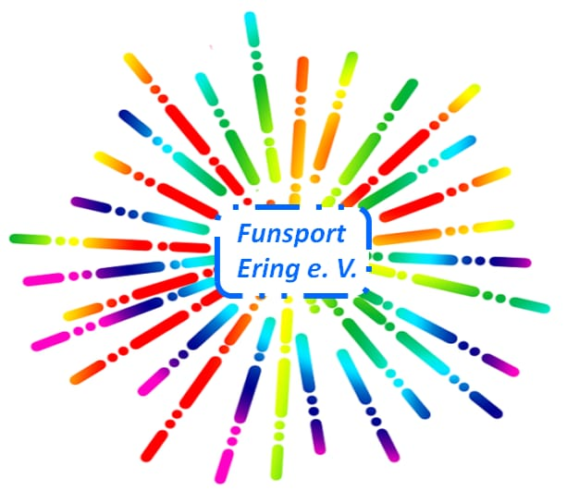

M Vollgas in den Mai 2022
mit neuen Trainingszeiten!

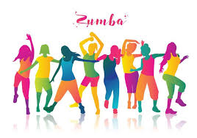

Alle, die Spaß am südamerikanischen Ryhtmen und tänzerischen Bewegungsabläufe haben, sind hier genau richtig. Tanz zu großartiger Musik und verbrenne ganz nebenbei eine Menge Kalorien, ohne es zu merken. Lerne,
wie du mit Deinem Körper kreativ umgehen und Deine Muskeln auf völlig neue Weise bewegen kannst, während Du gleichzeitig Deine Koordination und Deinen Rhythmus verbesserst.
Für Jugendliche, für jeden Mann und jede Frau geeignet!
Eine Stunde lang Power und Spaß unter der Leitung von
Sara Scharr / Dauer: Schupperstunden + 4 Kurstage
Kursgebühr: Vereinsmitglieder: 5 €/Stunde
Nichtmitglieder: 7 €/Stunde
Beginn ist am 06.05.22 von 18:00 bis 19:00 Uhr in der Eringer Turnhalle, am Steinhügel 2
Anmeldung 0162/5771103 oder funsport.ering@gmx.de

